Рутениевые катализаторы, содержащие два шестичленных хелатных цикла: получение и исследование строения
Логвиненко Н.А.
Студент, 2 курс бакалавриата
Российский университет дружбы народов,
Факультет физико-математических и естественных наук, Москва, Россия
E-mail: n.a.log291003@gmail.com
Представленная работа является продолжением исследования в области получения и исследования строения и свойств катализаторов типа Ховейды-Граббса с шестичленныем хелатным циклом [1-3].
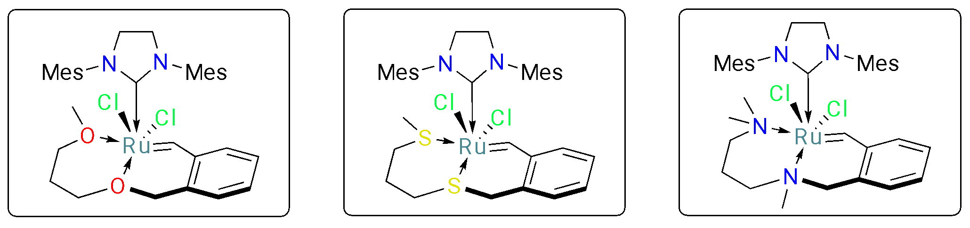
Схема 1. Полученные дикоординированные рутениевые катализаторы
Вторая координация с атомом рутения благополучно сказывается на устойчивости комплексов, а введение дополнительного гетероатома позволяет создать больше сайтов для стерических модификаций, которые будут оказывать влияние на каталитическую активность [2].
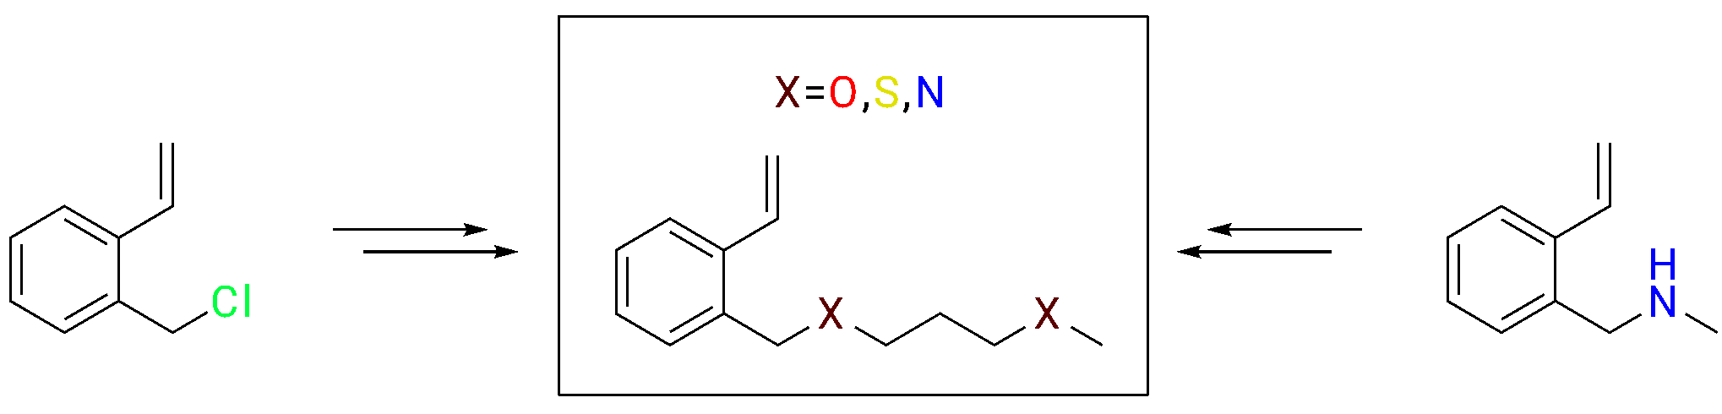
Схема 2. Синтез исходных стиролов
Путем последовательных превращений были получены бензилиденовые лиганды исходя из 2-винилбензилхлорида и N-метил-2-винилбензиламина, а на основе полученных лигандов был осуществлен синтез новых рутениевых катализаторов из доступных инденилиденовых комплексов.
Литература
- Vasilyev, K. A., Antonova, A. S., Volchkov, N. S., Logvinenko, N. A., Nikitina, E. V., Grigoriev, M. S., Novikov, A. P., Kouznetsov, V. V., Polyanskii, K. B., Zubkov, F. I. Influence of Substituents in a Six-Membered Chelate Ring of HG-Type Complexes Containing an N→Ru Bond on Their Stability and Catalytic Activity // Molecules. 2023. Vol. 28. P. 1188.
- Polyanskii, K. B.; Alekseeva, K. A.; Raspertov, P. V.; Kumandin, P. A.; Nikitina, E. V.; Gurbanov, A. V.; Zubkov, F. I. Hoveyda–Grubbs Catalysts with an N→Ru Coordinate Bond in a Six-Membered Ring. Synthesis of Stable, Industrially Scalable, Highly Efficient Ruthenium Metathesis Catalysts and 2-Vinylbenzylamine Ligands as Their Precursors. Beilstein J. Org. Chem. 2019, 15, 769–779.
- Gawin, R.; Makal, A.; Woźniak, K.; Mauduit, M.; Grela, K. A. Dormant Ruthenium Catalyst Bearing a Chelating Carboxylate Ligand: In Situ Activation and Application in Metathesis Reactions // Angew. Chem. Int. Ed. 2007. Vol. 46. P. 7206–7209.

